DIE ZEIT DER FOSSILEN IST LÄNGST VORBEI
Wärmepumpen von alpha innotec - geschaffen für ein besseres Klima

Bereits seit 1998 produziert und vertreibt alpha innotec Wärmepumpen. Die hochwertigen Produkte zeichnen sich durch eine einfache Installation und eine hohe Zuverlässigkeit aus. Ein breites Leistungsspektrum in Kombination mit drehzahlgeregelten Kompressoren versprechen eine hohe Planungssicherheit und Effizienz.

Bereits bei der Entwicklung neuer Produkte wird auf einen möglichst langlebigen und energieeffizienten Betrieb geachtet. Dank den folgenden Innovationen eignen sich die Wärmepumpen von alpha innotec hervorragend für die Sanierung.

Luft/Wasser Wärmepumpen für die Aussenaufstellung mit "Silent-Mode"
Schon unter Volllast sind die invertergesteuerten alpha innotec Luft/Wasser-Wärmepumpen für die Aussenaufstellung fast nicht mehr hörbar. Für einen noch leiseren Betrieb sorgt der über eine Zeitschaltung individuell programmierbare Silent-Mode.

Luft/Wasser Wärmepumpen für die Innenaufstellung in Modulbauweise
Perfekt für die Sanierung ist das auf Modulen basierende Geräte-Konzept der invertergesteuerten alpha innotec Luft/Wasser-Wärmepumpen für die Innenaufstellung. Es erleichtert den Transport und die Einbringung in das Gebäude, selbst bei schmalen Türen oder Treppen.

Sole/Wasser Wärmepumpen mit separater Kältekreis-Modulbox
Die invertergesteuerten Sole/Wasser Wärmepumpen von alpha innotec sind mit herausnehmbaren Kältekreis-Modulboxen ausgerüstet. Diese lässt sich mit wenigen Handgriffen entnehmen, was die Einbringung vor allem bei Sanierungen erheblich vereinfacht. Die Sole/Wasser Wärmepumpen sind zudem als All-in-one-Lösung optional mit einem integrierten Warmwasserspeicher mit einem Inhalt von 178 Litern lieferbar!

Steuerung und Kontrolle jederzeit und überall
Die Steuerung der alpha innotec Wärmepumpen erfolgt mit der neusten verfügbaren Reglertechnik. Die Wärmepumpen können direkt am Gerät oder via Online-Abindung per PC oder Mobilephone auf einfache Weise überwacht und geregelt werden.

Weitere Informationen:
alpha innotec
c/o ait Schweiz AG
Industriepark · 6246 Altishofen
Tel. 058 252 20 00 · Fax 058 252 20 01
www.alpha-innotec.ch · info@alpha-innotec.ch

Bilder / Legenden

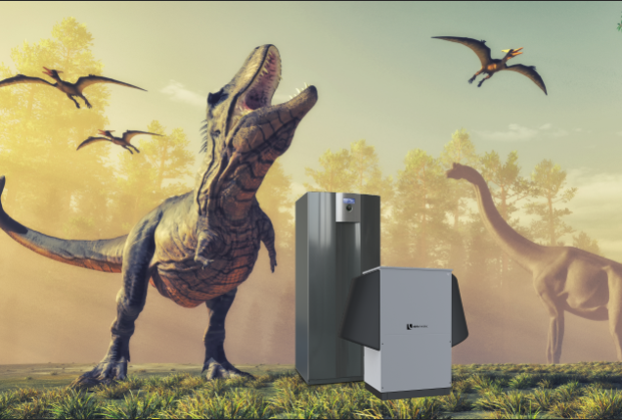
Die Zeit der Fossilen ist vorbei – alpha innotec Wärmepumpen für eine nachhaltige Zukunft

